وضعية الإنطلاق المقطع الرابع :  المعادلات والمتراجحات من الدرجة الأولى بمجهول واحد وكذلك الأشعة والمعالم | المستوى : السنة الرابعة متوسط
يملك مستثمر قطعة أرض مستطيلة الشكل ،خصصها لتربية الدواجن بحيث :
*الجزء (1) : مدجنة لتربية الدجاج .
*الجزء (2) : مخزن لجمع البيض .
الجزء 01 :  من اجل : $AE = x$  - عبر بدلالة x عن كل من مساحتي الجزئين (1) و (2)  - جد قيمة x حيث تكون مساحة الجزء (1) تساوي ثلاثة أضعاف مساحة الجزء (2) . | 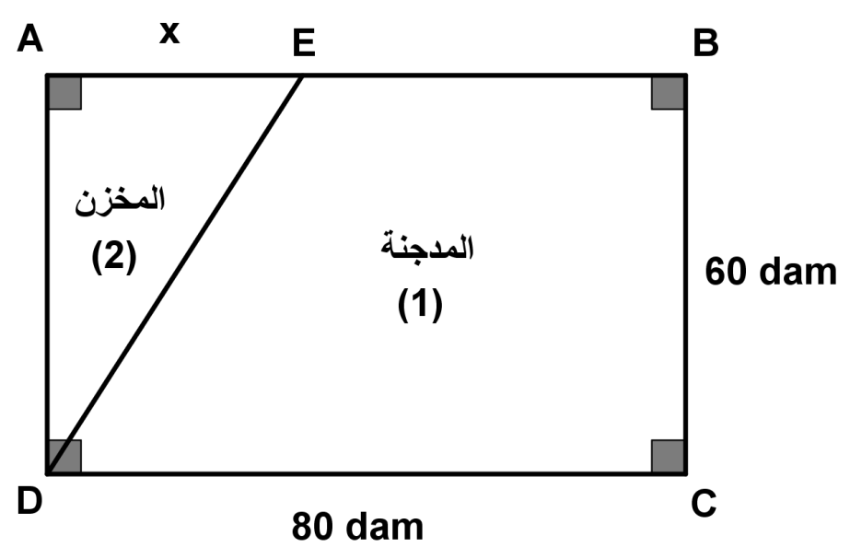

الجزء 02 :
النقط A ، B ، C و D حدود القطعة الأرضية
- علم على مستوى منسوب الى معلم متعامد ومتجانس $\left(o;\vec{oi};\vec{oj}\right)$ النقط :
$$A\left(0;2\right) ; B\left(4;2\right) ; C\left(4;-1\right) ; D\left(0;1\right) ; E\left(1.5;2\right)$$
- يريد المستثمر إنشاء باب في منتصف الجدار $\left[DE\right]$.
- ساعده في تحديد إحداثيات النقطة F موقع الباب .
- بداخل المدجنة أراد المستثمر وضع حنفية في نقطة G بحيث : $\vec{FG}=\vec{AE}$ .
- جد إحداثيات النقطة G .

Belhocine : https://prof27math.weebly.com/

